4.SINIF FEN BİLİMLERİ EGZERSİZ YAPALIM KONU ANLATIMI / DERS NOTU
Egzersiz Yapalım
Vücudumuz ihtiyaç duyduğu enerjiyi elde edebilmek için oksijen kullanır. Oksijeni ise vücuda soluk alma olayı ile alırız. Bazı zamanlarda daha fazla enerjiye dolayısıyla daha fazla oksijene ihtiyaç duyarız. Daha fazla oksijen alabilmek için de daha sık soluk alıp veririz. Soluk alıp verme sayımız;
- Dinlenirken ve uyurken düşük,
- Koşarken veya egzersiz yaparken daha yüksektir.
Kalp, kasılıp-gevşeme hareketi yaparak kanı vücuda pompalar. Kalp tarafından pompalanan kan damarlarda bir etki oluşturur. Damarlarda oluşan bu etkiye nabız denir. Nabız, el bileğimizin iç kısmı ve boyun damarları bölgelerinde daha kolay hissedilir. Bu noktalara hafifçe bastırılarak nabız hissedilir ve dakikada kaç kez oluştuğu kronometre yardımıyla sayılabilir. Bu sayıya nabız sayısı denir. Nabız sayısı;
- Yetişkin insanlarda; 80-100 arası,
- Çocuklarda ise 70-80 civarındadır.
- Yaşa, cinsiyete ve fiziksel özelliklere (boy, kilo gibi) göre değişiklik gösterebilir.
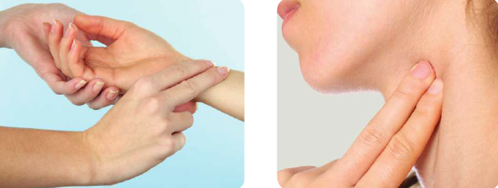
Koşma, egzersiz yapma, futbol oynama, denizde yüzme gibi davranışlar için fazla enerjiye ihtiyaç duyarız. Enerji için de daha çok oksijene ihtiyaç duyarız. Dolayısıyla daha sık soluk alıp veririz. Aynı zamanda kalpte daha çok kan pompalar. Bu da nabız sayımızı artırır. Dinlendiğimiz de ise nabız sayımız normale döner.
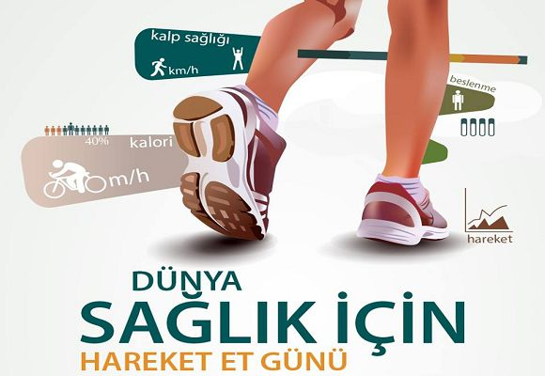
Egzersiz Yapmanın Vücut Sağılığı için Önemi
Egzersiz yaparak;
- Bel ve boyun fıtığı gibi hastalıkların oluşmasını, varsa ilerlemesini engeller.
- Obezite, kalp krizi gibi rahatsızlıklar önlenir.
- Kan dolaşımı hızlandırılır.
- Kemik ve kaslarımızın güçlenmesi sağlanır.

